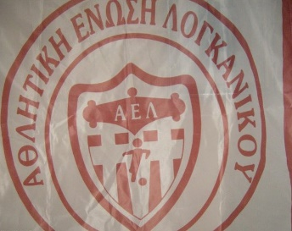

ΑΘΛΗΤΙΚΗ ΕΝΩΣΗ ΛΟΓΚΑΝΙΚΟΥ ΛΟΓΚΑΝΙΚΟΣ 02/05/2022
Δ/ΣΗ : Λογκανίκος
Τ.Κ. : 23059
E-mail : chthe@windowslive.com
Τηλ : 6977222328

ΣΥΓΧΑΡΗΤΗΡΙΑ ΕΠΙΣΤΟΛΗ

Η Αθλητική Ένωση Λογκανίκου συγχαίρει θερμά τις ομάδες που θ’ αγωνιστούν στον τελικό του Κυπέλλου Λακωνίας , στις 7 Μαΐου 2022 , Άρη Σκάλας και Μολαίκο για την συμμετοχή τους.
Ευχόμαστε να διεξαχθεί ένας καλός ποδοσφαιρικός αγώνας μεταξύ 2 εκ των ιστορικότερων Συλλόγων του Νομού Λακωνίας και ο καλύτερος να κερδίσει.

Μ’ εκτίμηση
Το Δ.Σ.

